Act 2
ACTIVIDAD AUTOAPRENDIZAJE

Programa: Programación
Curso: Desarrollo de Aplicaciones con Interfaz Gráfica y Manejo de Clases y Objetos
Unidad didáctica: Elementos Básicos de la Interfaz Gráfica
Nombre de la actividad: Manejadores de Espacio

Descripción de la actividad - Ejercicio 1
- Hacer la lectura definida de Elementos de Interfaz Gráfica.
- Utilizar los ejemplos de la lectura, compílalos y ejecútalos.
- Practicar haciendo un applet llamado AppletInterfaz que despliega una lista con diferentes colores y que al seleccionar uno de los elementos de la lista, se dibuje un rectángulo con el color seleccionado de la lista.
El applet deberá presentar algo parecido a lo siguiente:
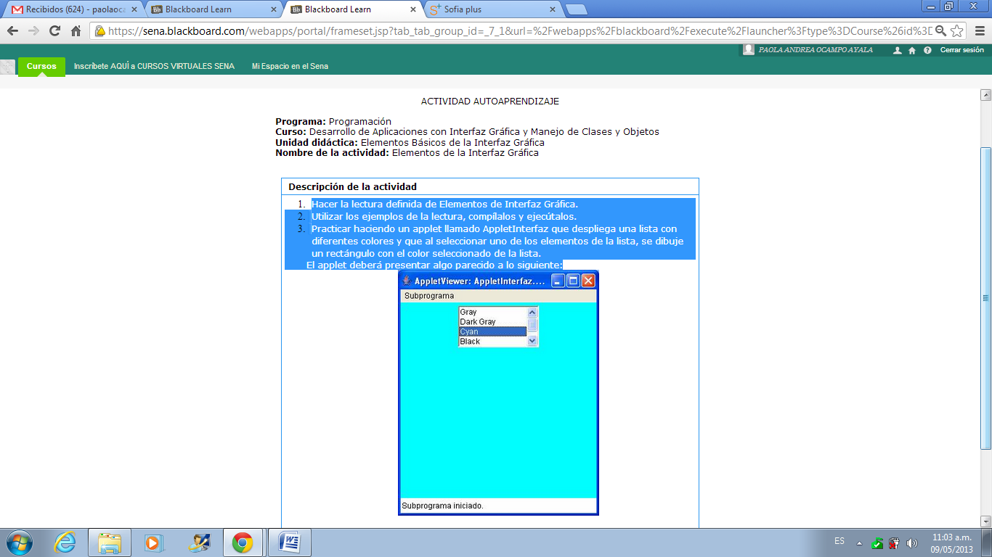

Descripción de la actividad - Ejercicio 2
- Hacer la lectura definida de Manejadores de Espacio.
- Utilizar los ejemplos de la lectura, compílalos y ejecútalos.
- Practicar haciendo un applet llamado AppletManejadores que despliega 3 campos texto y varios botones para realizar operaciones con los campos texto. Los campos son X, Y y RESULTADO, cada operación aritmetica sera de X como primer operando y Y como segundo operando. El texto que corresponde a resultado debera de quitarse la facilidad de ser editable, utilice el método setEditable para ese texto (investigue como hacerlo).
El applet deberá presentar algo parecido a lo siguiente, este ejemplo asume que el botón “x a la y” fue seleccionado:

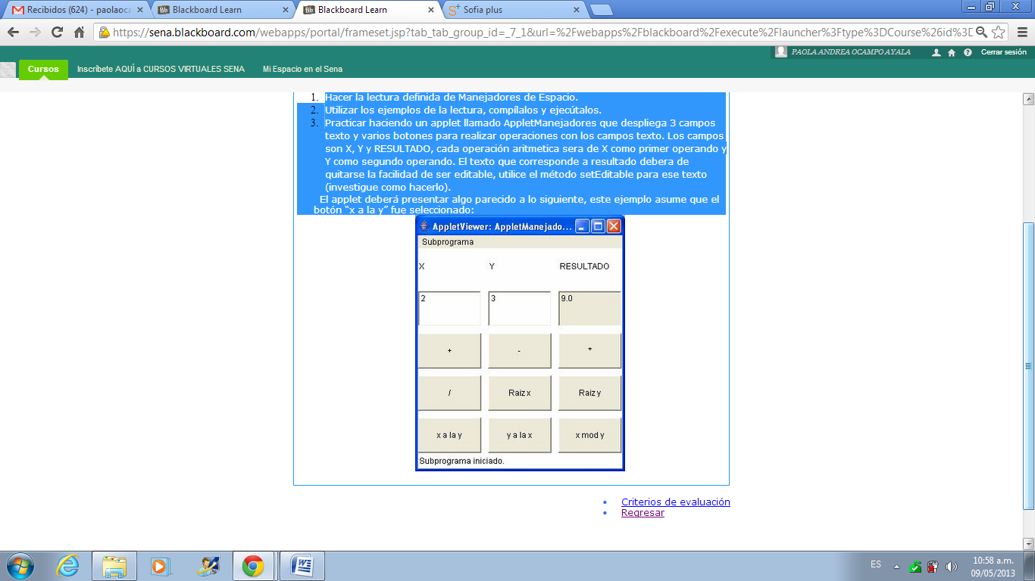
Descripción de la actividad - Ejercicio 3
- Hacer la lectura definida de Paneles.
- Utilizar los ejemplos de la lectura, compílalos y ejecútalos.
- Practicar haciendo un applet llamado AppletCalculadora que tenga un texto de desplegado y que se comporte como una calculadora, de manera que al ir oprimiendo un botón de dígito el número se vaya agrandando en el texto de desplegado, al darle un botón de operación (+, -, *, /) se guarde para que al volver a poner dígitos y dar el botón = se haga el cálculo, el botón C es para borrar todo y el boton CE es para limpiar el texto de desplegado nada más. El botón (.) es para ponerle punto decimal al numero, solo se pondrá una vez, si el usuario lo sigue poniendo no se le añadirá mas al texto de desplegado.
El applet deberá presentar algo parecido a lo siguiente:
